Grado | Nombre del libro | Edición | Foto de portada
1er grado | - ¡Lechuga 1 “El loro que canta, baila y madruga!!!  Área Integradas  - Nuevo taller de las letras. Imprenta mayúscula. Nivel 1 | Ed. Mandioca  Primera edición. Septiembre 2025  Ed. Mandioca  Edición 2024 | 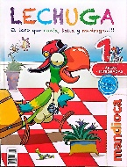  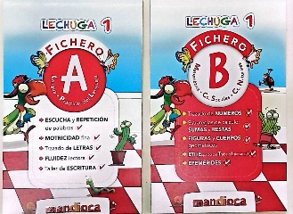  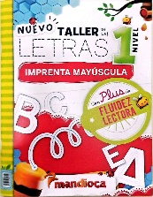
2do. Grado A y B | - ¡Lechuga 2 “El loro que canta, baila y madruga!!!  Área Integradas  - Nuevo taller de las letras. “Cursiva”  - Nivel 2  - Mamá, los Monstruos. | Ed. Mandioca  Primera edición Septiembre 2025  Ed. Mandioca  Edición septiembre 2024  Liliana Cinetto  Poly Bernatene | 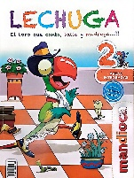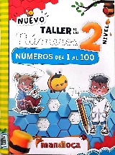  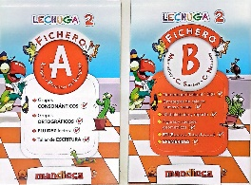  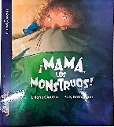
3er. Grado | - Toto y Pulga 3 “El concurso de canto”  Y “Vamos a la cucha a leer y escribir 3  - Tonio y Tux  “Una aventura intergaláctica”. | Santillana  1ra. Edición Noviembre 2025  Ediciones Santillana de Liliana Cinetto. | 